ANALIZA STATYSTYKI STYCZEŃ 2011 ROKU

- Poziom i stopa bezrobocia

Liczba bezrobotnych zarejestrowanych w Powiatowym Urzędzie Pracy w Kędzierzynie-Koźlu, w dniu 31 stycznia 2011r. wynosiła 5105 osób i była wyższa w porównaniu do 31 grudnia 2010r. o 597 osób.

Zmiana liczby bezrobotnych miała miejsce:
- w gminie Kędzierzyn-Koźle wzrost o 410 osób
- w pozostałych gminach wzrost o 187 osób

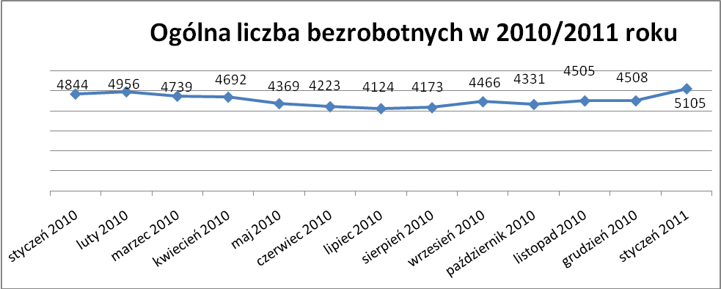

Stopa bezrobocia w styczniu 2011r. wynosiła 14,2%.

W porównaniu do poprzedniego miesiąca wysokość tego wskaźnika procentowego zmniejszyła się o 1,8 %.

- Wybrane kategorie bezrobotnych

Według stanu w końcu miesiąca w ewidencji PUP pozostawało:

Kobiet – 2830 osób, tj. 55,4% ogółu bezrobotnych.

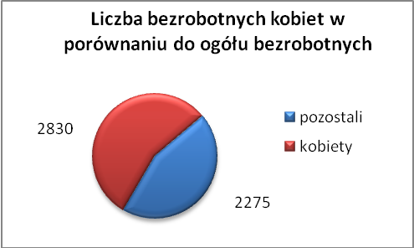

W porównaniu do grudnia 2010r. ogólna liczba kobiet zwiększyła się
o 360 osób.

W styczniu 2011r. zarejestrowało się więcej kobiet w porównaniu
do grudnia 2010r. o 364 osoby.

W styczniu 2011r. z ewidencji bezrobotnych z tytułu niepotwierdzenia gotowości do pracy oraz dobrowolnej rezygnacji ze statusu bezrobotnego wyłączono 102 kobiety, mniej ( o 38 ) niż w grudniu 2010r :

- w grudniu 2009r. - 85 osób
- w styczniu 2010r. - 95 osób
- w lutym 2010r. - 41 osób
- w marcu 2010r. - 46 osób
- w kwietniu 2010r. - 92 osoby
- w maju 2010r. - 138 osób
- w czerwcu 2010r. - 76 osób
- w lipcu 2010r. - 175 osób
- w sierpniu 2010r. - 119 osób
- we wrześniu 2010r. - 109 osób
- w październiku 2010r. - 125 osób
- w listopadzie 2010r. - 81 osób
- w grudniu 2010r. - 140 osób
- w styczniu 2011r. - 102 osoby

Mieszkańców miasta Kędzierzyna-Koźla – 3660 osób, tj. 71,7 % ogółu bezrobotnych /w tym kobiet/ - 2023 osoby , tj. 39,6% ogółu bezrobotnych

W styczniu 2011r. odnotowano wzrost bezrobocia z terenu gminy Kędzierzyna-Koźla o 410 osób.

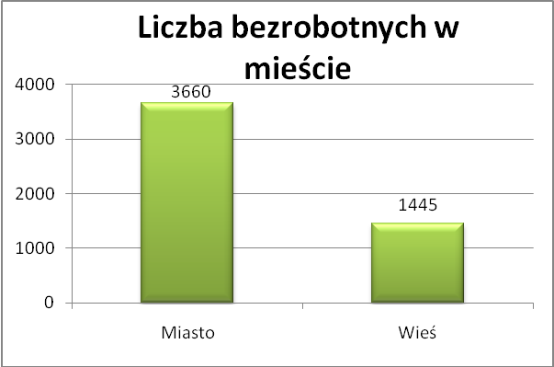

Mieszkańców wsi - 1445 osób tj. 28,3% ogółu bezrobotnych,

/w tym kobiet/ 807 osób tj. 15,8% ogółu bezrobotnych.

W styczniu zwiększyła się liczba bezrobotnych mieszkańców wsi, w porównaniu do poprzedniego miesiąca o 187 osób.
Zarejestrowano w:

- w grudniu 2009r. - 1269 osób
- w styczniu 2010r. - 1374 osoby
- w lutym 2010r. - 1401 osób
- w marcu 2010r. - 1307 osób
- w kwietniu 2010r. - 1254 osoby
- w maju 2010r. - 1169 osób
- w czerwcu 2010r. - 1097 osób
- w lipcu 2010r. - 1093 osoby
- w sierpniu 2010r - 1125 osób
- we wrześniu 2010r. - 1246 osób
- w październiku 2010r. - 1183 osoby
- w listopadzie 2010r. - 1244 osób
- w grudniu 2010r. - 1258 osób
- w styczniu 2011r. - 1445 osób

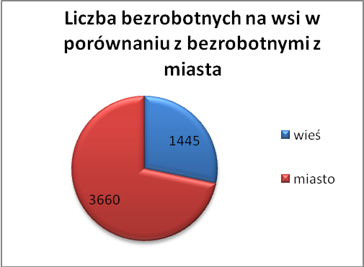

Cudzoziemców – 6 osób, tj. 0,1 % ogółu bezrobotnych

W styczniu 2011r. w ewidencji Powiatowego Urzędu Pracy
w Kędzierzynie-Koźlu pozostaje 6 cudzoziemców.

Osób bezrobotnych do 25 roku życia – 1273 osoby, tj. 24,9 % ogółu bezrobotnych /w tym kobiet/ - 731 osób, tj. 14,3 % ogółu bezrobotnych

W porównaniu do poprzedniego miesiąca liczba osób bezrobotnych do 25 roku życia zwiększyła się o 242 osoby .

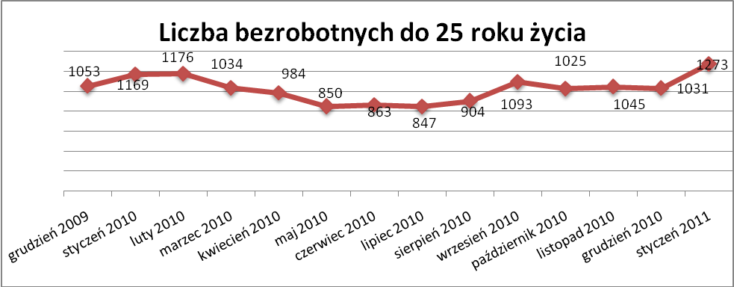

W styczniu 2011r. ogółem wyłączono 133 osoby bezrobotne do 25 roku życia, z tego:

- 61 osób podjęło pracę,
- 56 osób nie potwierdziło gotowości do pracy,
- 11 osób dobrowolnie zrezygnowało ze statusu osoby bezrobotnej,
- 3 osoby inne
- 2osoby odmówiły bez uzasadnionej przyczyny przyjęcia propozycji
odpowiedniej pracy lub innej formy pomocy,

Osób, które ukończyły szkołę wyższą do 27 roku życia – 99 osób,

tj. 1,9% ogółu bezrobotnych /w tym kobiet/ - 66 osób, tj. 1,3% ogółu bezrobotnych

W porównaniu do grudnia 2010r. liczba osób bezrobotnych do 27 roku życia, które ukończyły szkołę wyższą zarejestrowanych w PUP zwiększyła się o 42 osoby.

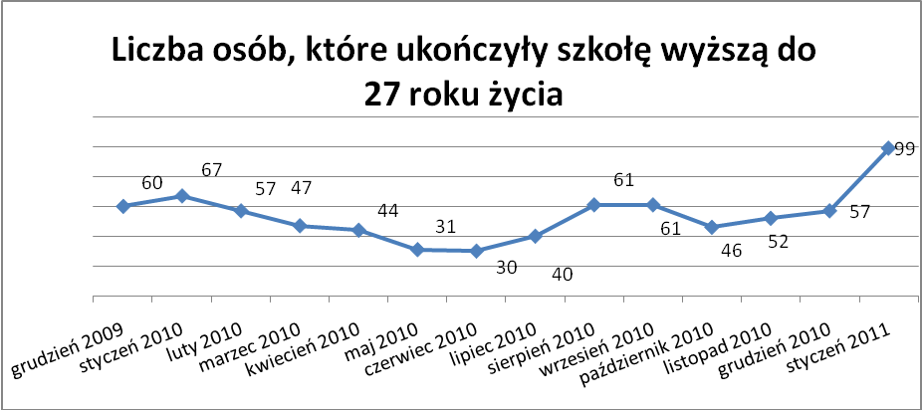

Wskaźnik ten rośnie od listopada 2010 r.

Osób długotrwale bezrobotnych – 2309 osób, tj. 45,2% ogółu bezrobotnych /w tym kobiet/ - 1376 osób, tj. 27,0% ogółu bezrobotnych

W porównaniu do poprzedniego miesiąca liczba osób długotrwale bezrobotnych
zwiększyła się o 189 osób.

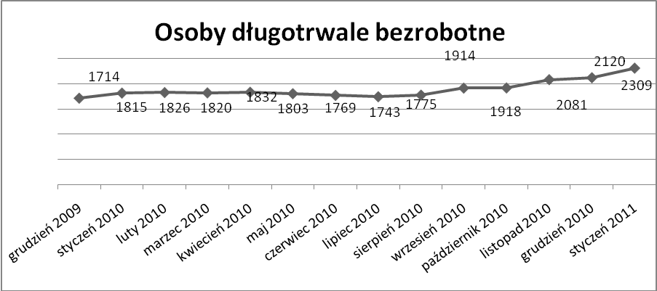

Liczba osób długotrwale bezrobotnych rośnie od sierpnia 2010r.

Osób bezrobotnych powyżej 50 roku życia – 1177 osób, tj. 23,1
ogółu bezrobotnych /w tym kobiet/ - 490 osób, tj. 9,6% ogółu bezrobotnych

Ogólna liczba osób bezrobotnych powyżej 50 roku życia w porównaniu
do grudnia 2010r. zwiększyła się o 81 osób.

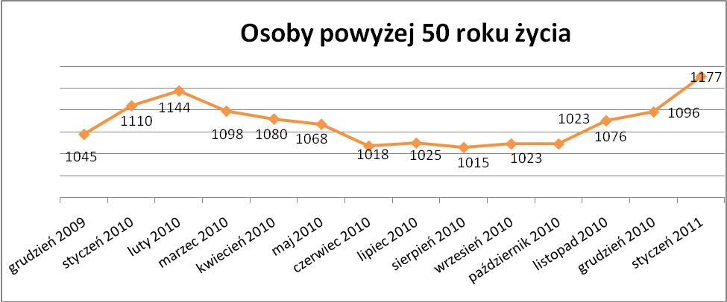

Liczba osób powyżej 50 roku życia rośnie od września 2010r.

Osób bez kwalifikacji zawodowych – 1819 osób, tj. 35,6% ogółu bezrobotnych /w tym kobiet/ - 1019 osób, tj. 20,0 % ogółu bezrobotnych

W porównaniu do poprzedniego miesiąca liczba osób bez kwalifikacji zawodowych zwiększyła się o 118 osób.

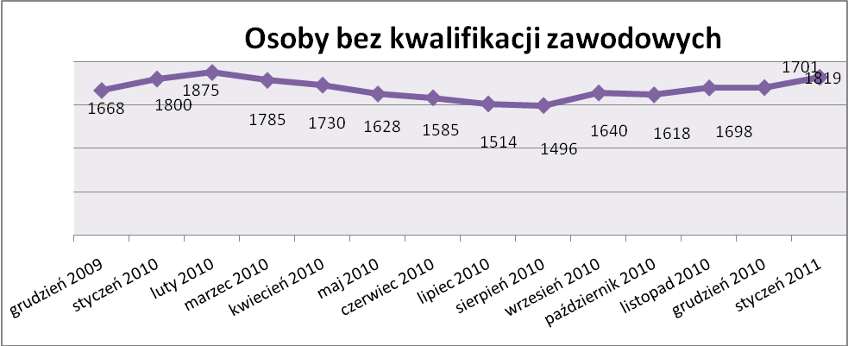

Wskaźnik ten rośnie od listopada 2010 r.

Osób bez doświadczenia zawodowego – 1500 osób, tj. 29,4% ogółu bezrobotnych /w tym kobiet/ - 878 osób, tj. 17,2% ogółu bezrobotnych

W porównaniu do grudnia 2010r. liczba osób bez doświadczenia zawodowego zwiększyła się o 217 osób.

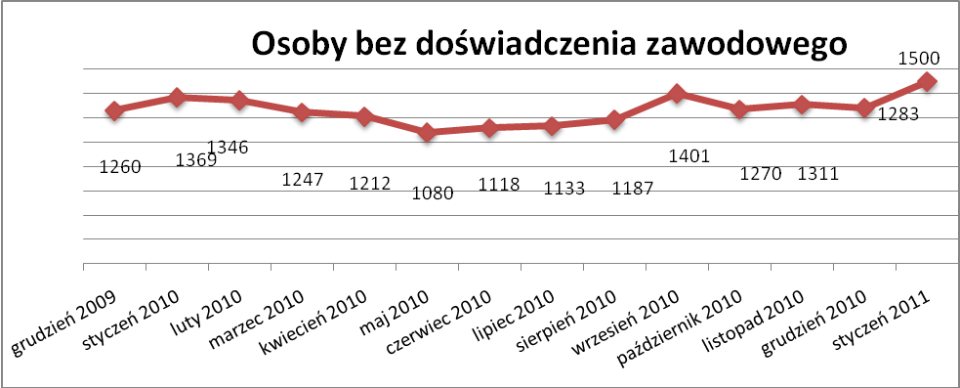

Osób bez wykształcenia średniego – 3211 osób, tj. 62,9% ogółu bezrobotnych /w tym kobiet/ - 1529 osób, tj. 30,0% ogółu bezrobotnych

W porównaniu do grudnia 2010r. liczba osób bez wykształcenia średniego zwiększyła się o 291 osób.

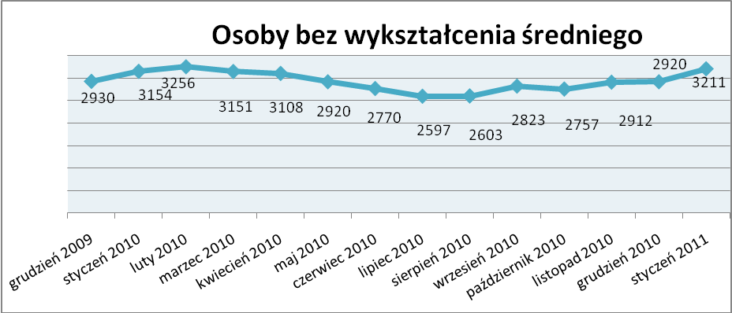

Wskaźnik ten rośnie od listopada 2010 r.

Niepełnosprawnych – 375 osób, tj. 7,3% ogółu bezrobotnych

/w tym kobiet/ - 207 osób, tj. 4,1% ogółu bezrobotnych

Ogólna liczba osób niepełnosprawnych w porównaniu do poprzedniego miesiąca zwiększyła się o 23 osoby.
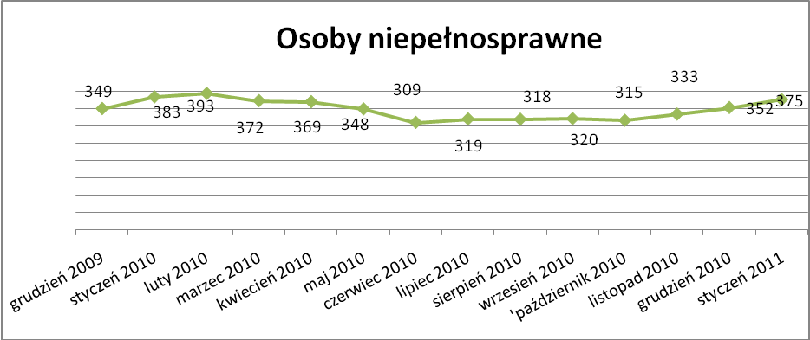
Wskaźnik ten rośnie od listopada 2010 r.

13. Z prawem do zasiłku – 539 osób, tj. 10,6% ogółu bezrobotnych
/w tym kobiet/ - 291 osób, tj. 5,7% ogółu bezrobotnych

Wskaźnik ten w porównaniu do grudnia 2010r. zwiększył sie się o 76 osób
uprawnionych do zasiłku.

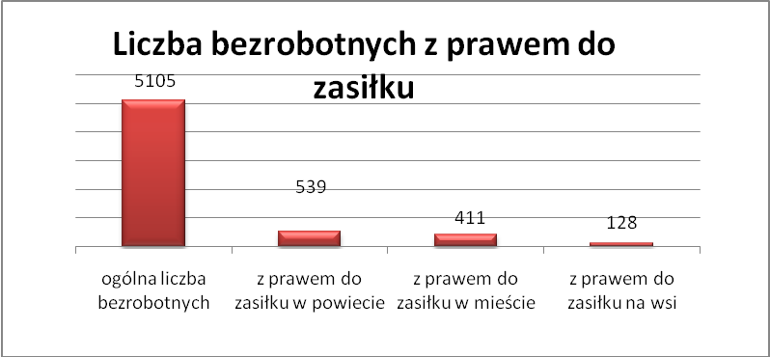

Mieszkańcy miasta uprawnieni do zasiłku to – 411 osób, w tym 235 kobiet.
Mieszkańcy wsi uprawnieni do zasiłku to – 128 osób, w tym 56 kobiet.

W porównaniu do grudnia2010r. zwiększyła się liczba uprawnionych do pobierania zasiłku w mieście o 54 osób oraz na wsi o 22 osoby.

- Oferty pracy

W styczniu 2011r. do Powiatowego Urzędu Pracy w Kędzierzynie-Koźlu zgłoszono 374 wolne miejsca pracy i miejsca aktywizacji zawodowej.

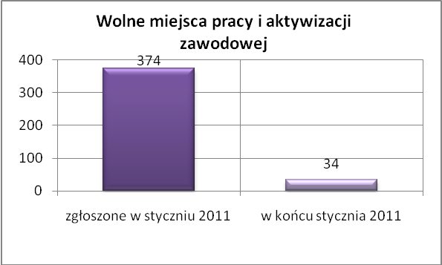

Zgłoszone miejsca pracy i miejsca aktywizacji zawodowej dotyczyły
między innymi:
- 258 – miejsc pracy subsydiowanej, tj. 69,0% wszystkich miejsc,
- 116 – miejsc pracy niesubsydiowanej, tj. 31,0% wszystkich miejsc

Miejsca pracy i miejsca aktywizacji zawodowej pochodziły
z następujących sektorów:
- 205 - z sektora publicznego, tj. 54,8% wszystkich miejsc,
- 169 - z sektora niepublicznego, tj. 45,2% wszystkich miejsc

W styczniu 2011r. pośrednicy pozyskali 29 ofert pracy, tj. 7,8 % ogółu miejsc pracy i miejsc aktywizacji zawodowej będących w dyspozycji
PUP w Kędzierzynie-Koźlu, z tego:

- 26 ofert pozyskano w trakcie wizyt pośrednika
- 3 oferty to efekt przeprowadzonych przez pośrednika wizyt,

W styczniu 2011r. 12 bezrobotnych przypadało na jedną zgłoszoną ofertę miejsca pracy i miejsca aktywizacji zawodowej i był to wynik lepszy niż w grudniu 2010r., w którym na jedna ofertę przypadało 23 bezrobotnych.

Płynność bezrobocia – podjęcia pracy.

W styczniu 2011r. zarejestrowało się ogółem 1036 osób, w tym 578 kobiet,
więcej o 515 osób w porównaniu do poprzedniego miesiąca.
Wyłączono z ewidencji 439 osób, mniej o 79 osób niż w grudniu 2010r.

Z tytułu nie potwierdzenia gotowości do pracy wyłączono – 173 osoby,
w grudniu 2010r. - 255 osób.

Z ogółu bezrobotnych wyłączono z ewidencji 191 osób z tytułu podjęcia pracy. Jest to liczba mniejsza niż w grudniu 2010r. o 21 osób.

- w grudniu 2009r. 146 osób
- w styczniu 2010r. 116 osób
- w lutym 2010r. 146 osób
- w marcu 2010r. 236 osób
- w kwietniu 2010r. 252 osoby
- w maju 2010r. 215 osób
- w czerwcu 2010r. 228 osób
- w lipcu 2010r. 212 osób
- w sierpniu 2010r. 206 osób
- we wrześniu 2010r. 270 osób
- w październiku 2010r. 245 osób
- w listopadzie 2010r. 225 osób
- w grudniu 2010r. 212 osób
- w styczniu 2011r. 191 osób
Pracę niesubsydiowaną podjęło 189 osób, o 18 osób więcej niż w poprzednim miesiącu.

Dobrowolnie zrezygnowały z pośrednictwa pracy 44 osoby i jest to liczba większa o 13 osób niż w grudniu 2010r.

Wskaźnik procentowy płynności rynku pracy, czyli liczby bezrobotnych podejmujących pracę do liczby nowo zarejestrowanych wyniósł dla omawianego miesiąca 18,4%.

W styczniu 2011r. w porównaniu do grudnia 2010r. zwiększyła się liczba bezrobotnych poprzednio pracujących zarejestrowanych w PUP
o 412 osób:

- w grudniu 2009r. 3449 osób
- w styczniu 2010r. 3737 osób
- w lutym 2010r. 3869 osób
- w marcu 2010r. 3746 osób
- w kwietniu 2010r. 3728 osób
- w maju 2010r. 3514 osób
- w czerwcu 2010r. 3330 osób
- w lipcu 2010r. 3204 osoby
- w sierpniu 2010r. 3201 osób
- we wrześniu 2010r. 3357 osób
- w październiku 2010r. 3278 osób
- w listopadzie 2010r. 3426 osób
- w grudniu 2010r. 3464 osoby
- w styczniu 2011r. 3876 osób

Zwiększyła się również liczba osób zarejestrowanych w Powiatowym Urzędzie Pracy dotychczas niepracujących o 185 osób:

- w grudniu 2009r. 1027 osób
- w styczniu 2010r. 1107 osób
- w lutym 2010r. 1087 osób
- w marcu 2010r. 993 osoby
- w kwietniu 2010r. 964 osoby
- w maju 2010r. 855 osób
- w czerwcu 2010r. 893 osoby
- w lipcu 2010r. 920 osób
- w sierpniu 2010r. 972 osoby
- we wrześniu 2010r. 1109 osób
- w październiku 2010r. 1053 osoby
- w listopadzie 2010r. 1079 osób
- w grudniu 2010r. 1044 osoby
- w styczniu 2011r. 1229 osób

Zarejestrowanych dotychczas niepracujących jest 1229 osób, w tym 736 kobiet, co stanowi 24,1% ogółu bezrobotnych.

Zwiększyła się liczba osób, które rejestrują się w PUP po raz pierwszy:

- w grudniu 2009r. 1071 osób
- w styczniu 2010r. 1166 osób
- w lutym 2010r. 1160 osób
- w marcu 2010r. 1039 osób
- w kwietniu 2010r. 998 osób
- w maju 2010r. 916 osób
- w czerwcu 2010r. 908 osób
- w lipcu 2010r. 946 osób
- w sierpniu 2010r. 926 osób
- we wrześniu 2010r. 1005 osób
- w październiku 2010r. 959 osób
- w listopadzie 2010r. 976 osób
- w grudniu 2010r. 954 osoby
- w styczniu 2011r. 1001 osób
Zarejestrowanych po raz pierwszy jest 1001 osób, w tym 508 kobiet,
co stanowi 19,6 % ogółu bezrobotnych, wskaźnik ten zwiększył się
o 47 osób w porównaniu do grudnia 2010 roku.

Stan osób zarejestrowanych w PUP zwolnionych z przyczyn zakładów pracy:

- w grudniu 2009r. 130 osób
- w styczniu 2010r. 133 osoby
- w lutym 2010r. 140 osób
- w marcu 2010r. 140 osób
- w kwietniu 2010r. 142 osoby
- w maju 2010r. 132 osoby
- w czerwcu 2010r. 132 osoby
- w lipcu 2010r. 138 osób
- w sierpniu 2010r. 145 osób
- we wrześniu 2010r. 140 osób
- w październiku 2010r. 153 osoby
- w listopadzie 2010r. 156 osób
- w grudniu 2010r. 155 osób
- w styczniu 2011r. 161 osób

Wg na stanu na 31 stycznia zwiększyła się o 550 osób liczba rejestrujących się w PUP ponownie – wskaźnik ten wynosi 4104 osoby, w tym 2322 kobiety, co stanowi 80,4 % ogółu zarejestrowanych.

- Osoby pozostające w ewidencji PUP.

- Poszukujące pracy – 72 osoby, w tym 37 kobiet z tego 23 osoby niepełnosprawne i nie pozostające w zatrudnieniu.

W styczniu2011r. ogólna liczba osób poszukujących pracy w porównaniu
do grudnia 2010r. zwiększyła się o 1 osobę .

W styczniu 2011r. 41 osób (w tym 22 kobiety) otrzymało dodatek aktywizacyjny.

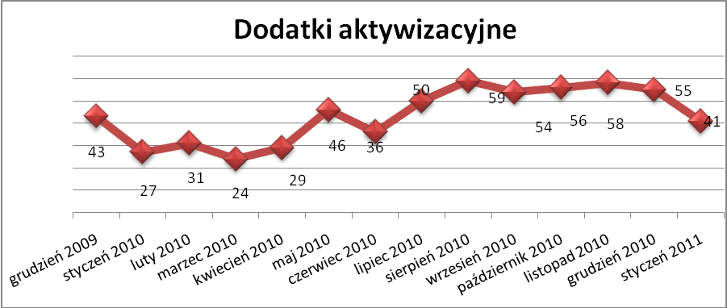

- Zwolnienia grupowe

W styczniu 2011r. nie zgłoszono zamiaru dokonania zwolnień grupowych.

....................................................................................... ..................................................
DATA I PODPIS OSOBY SPORZĄDZAJĄCEJ OSOBA ZATWIERDZAJĄCA

......................................................................................
DATA I PODPIS OSOBY SPRAWDZAJĄCEJ

